平成30年,令和元年度 近畿情報技術教育研究会活動報告(滋賀県)
滋賀県立国際情報高等学校 情報テクノロジー系列 教諭 石居 光二

１ 会員状況
平成２８年度まで滋賀県では会員校が４校あ
りましたが、工業高校の学科改編で情報技術科・
情報電子科等がなくなり脱会が続き、今年度も
本校１校のみです。
本校は、昭和６２年に工業学科、商業学科を
併置する専門高等学校として開校しました。 そ
して平成９年には工業、商業の専門教育の特色
を生かしながら、さらに国際教育の充実も図り、
入学後に生徒の進路に合った系列を選択できる
という、総合学科の高等学校として生まれ変わ
りました。平成２９年に創立３０周年を迎えた
滋賀県下でも新しい学校ではありますが、ゆっ
たりした敷地に総合学科にふさわしい施設・設
備を整えています。
本校の特色は、工業系列（メカトロニクス、
情報テクノロジー）・商業系列（国際ビジネス）・
普通系列（グローバル・スタディ、ヒューマン・
カルチャー）の５系列を設け、入学後に、 個々
の生徒の興味、関心、能力、適性に応じて自分
の進む系列を選んでもらうシステムになってい
ます。（学校ＨＰより）

２ 活動状況
情報テクノロジー系列では、コンピュータな
ど新しい情報メディアシステムを扱うために必
要なプログラミングや、ソフトウェアおよびハ
ードウェアの技術について学習し、情報処理技
術者として必要な知識や技術を習得しています。

１）主な取得資格状況 (人)
資格・検定名称 | 平成30 | 令和1
(国)基本情報技術者試験 | 2 | 2
(国)ＩＴパスポート試験 | 1 | 4
(全工)情報技術検定１級 | 23 | 13
(全工)パソコン利用技術検定１級 | 0 | 18
(全工)リスニング英語検定１級 | 0 | 3
国家資格である基本情報技術者やＩＴパスポ
ート試験に、生徒は果敢に挑戦しているため授
業でのモチベーションも高いです。
情報技術検定１級は、２年生が冬期に受験し、
３年生の一部が春期に受験するため合格者数の
変化は一定しない場合があります。
パソコン利用技術検定やリスニング英語検定
は、毎年全員が受験するわけではないがここ数
年受験者数も増え、合格者数も増えています。

２）課題研究の取り組み
本校では、毎年各系列で「総合的な学習の時
間」において課題研究に取り組んでいます。情
報テクノロジー系列では、３年間学んだ専門科
目の知識や技術を基礎として、生徒の興味・関
心をもとにテーマを決定し、数名のグループで
取り組んでいます。また、調べ学習だけになら
ないように必ず製作を伴うものにしています。
ここ２年間の主なテーマは以下のとおりです。
・RaspberryPiを用いたマイクの製作
・ゲームエンジン(Unity)を用いた
アプリケーションの制作
・３D映像の研究
・滋賀県ロボット競技大会用ロボットの製作
・Arduinoを使った赤外線ラジコンカーの製作
・Arduinoを使った自走式掃除機の製作
・Webアプリケーションの制作
・Unityとｾﾝｻを用いた音楽ｱﾌﾟﾘｹｰｼｮﾝの制作
・Unityを用いたARｱﾌﾟﾘｹｰｼｮﾝの制作
・Arduinoを用いた自動追尾型走行車の製作
・Pythonを用いた人工知能による
セキュリティーシステムの研究
・湾曲スクリーンを用いた
立体視アプリケーションの制作
Unityを利用した３Dゲームの制作やマイコ
ン制御，ロボット制作など多彩な内容です。
これらの課題研究について毎年１月末に学校
内で系列別発表会、展示会を行い、各系列の代
表者の研究発表や１，２年生の取り組み，海外
研修等総合学科の取り組みを栗東文化芸術会館
さきらで発表しています。
また、滋賀県高等学校等教育研究会工業教育
研究部会主催の生徒意見体験発表会において、
本校の工業系(ﾒｶﾄﾛﾆｸｽ系列，情報ﾃｸﾉﾛｼﾞｰ系列)
の生徒が参加し、毎年表彰されるなど高い評価
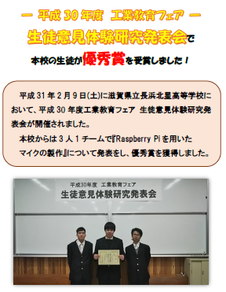
を得ています。

平成30年度生徒意見体験研究発表大会・優秀賞
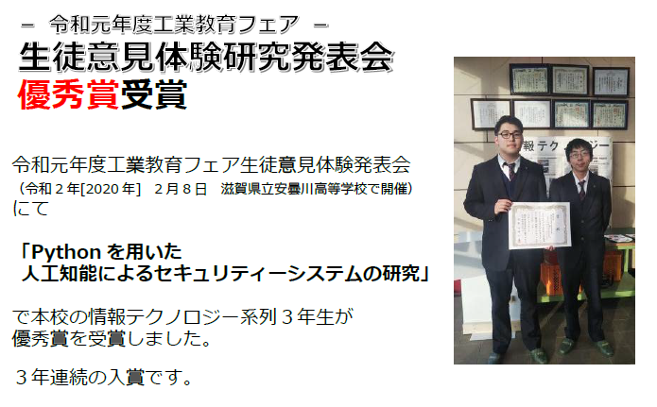

令和元年度生徒意見体験研究発表大会・優秀賞

なお、今年度の生徒意見体験研究発表大会に参
加したテーマの概要報告は３ページにあります。

３）全国情報技術教育研究会全国大会
(愛知県)に参加して
今年、全国情報技術教育研究会全国大会(愛知
県大会)に教員発表という形で参加しました。
情報技術教育に携わって３０数年経ちますが、
全国情報技術教育研究会全国大会に参加したこ
とはありませんでした。「井の中の蛙」状態で過
ごしてきて、今回の全国大会で全体会や分科会
発表を拝聴させていただいて、大変魅力的な実
践をされていたり、生徒の高度な取り組みなど
があったりで、とてもよい刺激となりました。
教員発表の時にお話ししましたように、生徒
の研究テーマは年々レベルが高くなります。
課題研究を通じて自分の技術や知識を伸ばし、
これを他の先生にも伝えるようにしていきたい
と痛感致しました。
次年度は、近畿地区で開催の紀和(奈良・和歌
山)大会です。全国の情報技術教育を実践されて
いる皆さんの発表や意見交換ができるように、
ぜひ参加したいと思います。

Ｐｙｔｈｏｎを用いた人工知能によるセキュリティーシステムの研究
滋賀県立国際情報高等学校 情報テクノロジー系列

１．概要
Ｐｙｔｈｏｎ言語を用いた顔認識ソフトを制作した。また、これを用いて予め登録された人物かどうかを判断し、同人物ならば自作の回転灯を緑色に点灯させゲートを開け、登録されていない人物と判断すると、ランプが赤色に点灯しブザーが鳴りゲートが閉じるというセキュリティーゲートを製作した。

２．研究の動機
近年進歩が著しく、身近な場面でも用いられるようになった人工知能、特に私たちが最も触れる機会が多くニーズの高い顔認証の行うことのできる人工知能の開発をしてみたいと思ったから。また、その効果を最大限に発揮することのできる環境の構築を行ったほうが良いと考えたため回転灯やゲートの製作も行いたいと思ったから。
３．研究内容
①顔認証ソフトの制作
ａ）認証プログラム実行前の準備・・・user_register.py
を実行することで認証するユーザーの登録を行う。こ
の際、カメラから入力されたフレームデータから人が
映っているフレームをHaar-like特徴分類器と呼ばれ
るものを用いて抽出し、さらにそのフレームから顔の
写っている領域のみを切りぬいて保存する。顔の領域
のみを切り抜くことのメリットとして単純に登録デ
ータの保存領域の削減だけでなく、認証時の学習デー
タのノイズ削減や学習の効率化などがある。こうして
切り抜かれたフレームを決まった形式のファイル名
でPNG方式で保存する。
ｂ）顔認証・・・face_recognizer.pyというプログラ
ムを実行する。
ア）recognizer関数でRaspberry PiとのSSH接続
を確立するとともに前述のuser_register.pyで保
存した画像をLBPH(Local Binary Patterns Histogram)
と呼ばれるアルゴリズムを用いた顔推定器によっ
て登録データのラベルごとに学習させる。
イ）recog関数でカメラからの入力を常に受け続け、
得たデータが学習済みの人物のデータと比較して
どの程度一致しているかを求める。
ウ）一致度をもとにしてRaspberry Piへのコマンド
を送信する内容を決定し、ssh_connection.py内
のSwitch関数から送信する。この一致度の数値は
似ているほど値が小さくなり、全く同じ画像だと0
になる。
②回転灯の製作
８つのLEDを等間隔に配置し一定の速度で順次点
灯と消灯を繰り返すことで疑似的な回転灯を製作す
ることとした。常時、一定の間隔でパルスを発生させ，
８進カウンタ→１０進デコーダを経てLEDを点灯さ
せている。そして、外部から顔認証信号を受け、この
状態により切替回路により緑色と赤色に切り替えて
いる。
③ゲートの製作
ゲートは駅の一方通行式自動改札機を形の参考に
製作した。動作としては通常はゲートを閉じておき、
顔認証が成功すると一定時間ゲートが開くようにな
っている。扉が90度回転したら、それ以上モータに電
気を流さないようにリミットスイッチを付けて制御し
ている。
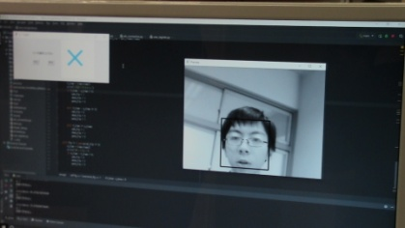
４．研究成果
登録した人物を顔認
証ソフトを通じて認証
し、顔認証結果が一致
と確認されたら回転灯
のＬＥＤを緑色にして、
ゲートを開け、１０秒
後にゲートを閉じる。顔認証結果が不一致と確認したら回転灯のＬＥＤを赤色にして、ブザーを鳴らす。そしてゲートを閉める。以上のような動作ができた。
５．工夫した点
本プロジェクトではGUIでの操作を実装しており、その制御にmain.py内でtkinterを用いているが、これを利用すると呼び出した関数の処理が終了するまではGUIの操作が受け付けられないといった問題点が見つかったため、afterメソッドを利用してface_recognizer.pyのrecog関数を実行することによってこの問題を解決した。そのため、recog関数内には常に入力を待機し続ける無限ループが存在せず、例外的な入力でのプログラム暴走が発生するのを未然に防ぐことも可能となった。
また、カメラの様子を確認できるウィンドウを実装することにしたが、その動作をrecog関数内に記述した際にプログラムが認識のための計算をしている間はフレームデータの更新がなされないため映像の遅延やカクつきがひどく使用に耐えられないと判断した。そのためこのカメラの映像の表示をmain.p内からface_recognizer.pyのrecog関数が呼び出された際にマルチスレッドによるプログラムの実行で行うことにして解決した。
６．今後の課題と感想
課題点として、製作した制御回路をより簡潔にしたい。
より多くの角度で認証の精度を高く保ったまま行えるよ
うにしたい。登録データをそのままでなく暗号化などして
保存できるようにしたい。などがある。
今までに使ったことのないICなどのパーツやプログラ
ムの関数などを使ってみることで、より見識が深まったと
思った。また、長期間にわたって一つの作品を協力して制
作することを通じて計画性の大切さや作業の効率化のた
めの作業順序の設定など経験を通じてでないと学べない
ことが学べたので大変有意義に感じた。この課題研究は、
とても大変なものであったがその分自身の成長へとつな
がる様々な経験をすることができ、このテーマで最後まで
やりきることができ良かった。

